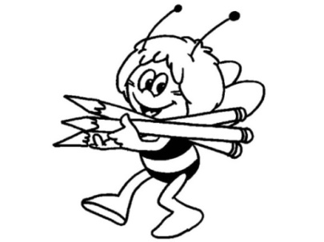**1. třída TÝDENNÍ PLÁN**

**36. týden (21. 5. – 25. 5. 2018)**

|  |  |  |  |
| --- | --- | --- | --- |
| **PŘEDMĚT** | **CO SE BUDEME UČIT?** | **JAK SE MI DAŘÍ?** | **☺😐☹** |
| **ČTENÍ** | Slabikář str. 90 - 92  - slabiky bě, pě, vě, mě  - písmena ď, ť, ň  - slova s více souhláskami uprostřed a na konci | Přečtu slova a jednoduché věty.  Rozumím čtenému textu, dokážu o přečteném vyprávět a plnit navazující úlohy. |  |
| **PSANÍ** | Písanka 4 – str. 12 - 15  - uvolňovací cviky, rozvoj jemné motoriky  - správný úchop tužky, správný posed  - písmeno F, Y, g | Umím sedět správně u psaní a správně držím pero.  Umím přepsat tiskací podobu slov a vět do psací.  Píši správně F, Y, g a slova s těmito písmeny. |  |
| **MATEMATIKA** | Matematika 2 str. 68 - 70  - sčítání a odčítání do 20  - slovní úlohy  - porovnávání délky úseček | Sčítám a odčítám v souboru čísel do 20.  Rozumím zadání slovní úlohy a dokážu ji vypočítat.  Poměřím délky úseček a seřadím je v pořadí od nejdelší po nejkratší a obráceně. |  |
| **PRVOUKA** | Prvouka – str. 66 – 68  -zvířata, části těla savců, znaky savců  - roční období | Vyjmenuji základní znaky savců a vyberu některé zástupce této skupiny živočichů.  Pojmenuji části těla savců.  Vyjmenuji roční období a stručně je charakterizuji. |  |
| **ANGLICKÝ JAZYK** | 5. lekce  OUR PETS | Učím se pojmenovat domácí zvířátka: dog, cat, fish, mouse, horse, bird. |  |

Aktuality:

* V **úterý 22. 5. se koná Čtenářská slavnost – od 17:00** ve všenorské knihovně. Děti si vyzvedávám osobně v 16:10 ze školní družiny. Ty žáky, kteří nechodí do ŠD, dopravte, prosím, v 16:30 do všenorské knihovny. Doporučuji připravit v šatně náhradní oděv pro Čtenářskou slavnost (možno využít variantu pro dopolední fotografování). Děti se při pobytu na zahradě ŠD zpravidla „upraví“ dle svého gusta.
* V **úterý 22. 5. máme společné fotografování** – mrňouskové, hezky se na to oblékněte ☺
* V **pátek 25. 5.** pokračujeme s výukou **plavání** v Dobřichovicích – místo a čas setkání: autobusová zastávka **Všenory U Kácovských v 7:30**; společný odjezd v 7:39; děti z ranní družiny odebírám v 7:10 (společný odchod do šatny a následně v 7:20 odchod na autobusovou zastávku). S sebou – batoh, svačina, sprchový gel/mýdlo, plavky, ručník, plavecké brýle; doporučeno – koupací čepice (děvčata – dlouhé vlasy), obuv do bazénu. Děti jsou již rozděleny do 3 skupin – plavou vždy 2 skupiny současně (2x45 min), skupina aktuálně neplavající – společná výuka prvouky (roční období). Plavání začíná již od 8:05 – takto vzniklá časová rezerva využita pro klidnější návrat.